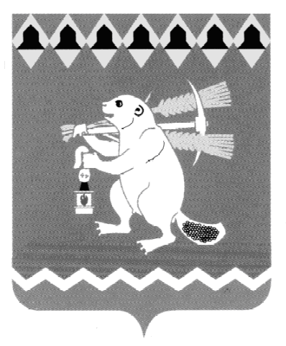
Артемовский городской округ
Территориальный орган местного самоуправления поселка Незевай

РАСПОРЯЖЕНИЕ

от 01.07.2016г. № 52

О награждении грамотами, благодарственными письмами

В связи с празднованием Дня поселка Незевай:

1. Наградить грамотой председателя ТОМС поселка Незевай:

- Старостину Алену, учащуюся МБОУ «ООШ № 27» п. Незевай – за высокие творческие достижения, победителю творческих конкурсов, руководитель Кулешова Татьяна Кимовна;

- Исломова Павла, учащегося МБОУ «ООШ № 27» п. Незевай – за высокие творческие достижения, руководитель Губина Галина Михайловна;

- Коллектив МБОУ «ООШ № 27» п. Незевай:
Бахтегореев Илья, Доморацкая Алена, Ефимова Татьяна, Старостина Жанна – за высокие творческие достижения, руководитель Губина Галина Михайловна;

- Коллектив МБОУ «ООШ « 27»п. Незевай:
Марсянов Семен, Доморацкая Ирина, Тимченко Мария – за высокие творческие достижения, руководитель Пиджакова Любовь Андреевна;

- Олькову Алену, учащуюся МБОУ «ООШ № 27» п. Незевай, за высокие творческие достижения, руководитель Губина Галина Михайловна;

- Тимченко Марию, учащуюся МБОУ «ООШ № 27» п. Незевай, за высокие достижения в олимпиаде, руководитель Туманова Ирина Павловна;

- Команду МБОУ «ООШ № 27» п. Незевай:
Скутин Геннадий, Степанов Игорь, Гусев Антон, Пискунов Александр, Доморацкий Аркадий, Федоров Анатолий, Поткина Валентина, Изгагина Ирина, Кузнецова Анна, Федорова Светлана, Тимченко Мария, Доморацкая Ирина – за спортивные достижения, руководитель Лабушенко Надежда Михайловна;

- Никонова Александра Викторовича, члена добровольно-пожарной дружины, за отличие в ликвидации пожаров, добросовестное выполнение гражданского долга.

2. Вручить благодарственное письмо «За активную помощь в организации общепоселковых праздничных мероприятиях»:

- Савиной Александре Петровне, индивидуальному предпринимателю;

- Попову Игорю Николаевичу, индивидуальному предпринимателю;

- Мантуровой Татьяне Ивановне, индивидуальному предпринимателю;

- Дадашеву Эдуарду Альбертовичу, ООО «Форвард»;

- Зангировой Надежде Николаевне, ООО «Зангирофф»;

- Миносяну Роману Нараировичу, индивидуальному предпринимателю;

- Махмедову Валадину Юсуп-оглы;

- МУП АГО «Мироновское ЖКХ», директору Самочернову Александру Константиновичу.

Председатель ТОМС п. Незевай С.И. Пьянков

Награждается

Попов Игорь Николаевич

За активную помощь в организации общепоселковых праздничных мероприятиях
Распоряжение председателя ТОМС п. Незевай № 52 от 01.07.2016г. «О награждении грамотами, благодарственными письмами»

Председатель ТОМС п. Незевай С.И. Пьянков

Благодарственное письмо «За активную помощь в организации общепоселковых праздничных мероприятиях»:

1. Савиной Александре Петровне, индивидуальному предпринимателю;
2. Попову Игорю Николаевичу, индивидуальному предпринимателю;
3. Мантуровой Татьяне Ивановне, индивидуальному предпринимателю;
4. Дадашеву Эдуарду Альбертовичу, ООО «Форвард»;
5. Зангировой Надежде Николаевне, ООО «Зангирофф»;
6. Миносяну Роману Нараировичу, индивидуальному предпринимателю;
7. Махмедову Валадину Юсуп-оглы;
8. МУП АГО «Мироновское ЖКХ», директору Самочернову Александру Константиновичу.

Грамота председателя ТОМС поселка Незевай:

1. Старостина Алена, учащаяся МБОУ «ООШ № 27» п. Незевай – за высокие творческие достижения, победителю творческих конкурсов, руководитель Кулешова Татьяна Кимовна;
2. Исломов Павел, учащийся МБОУ «ООШ № 27» п. Незевай – за высокие творческие достижения, руководитель Губина Галина Михайловна;
3. Коллектив МБОУ «ООШ № 27» п. Незевай:
Бахтегореев Илья, Доморацкая Алена, Ефимова Татьяна, Старостина Жанна за высокие творческие достижения, руководитель Губина Галина Михайловна;
4. Коллектив МБОУ «ООШ « 27»п. Незевай:
Марсянов Семен, Доморацкая Ирина, Тимченко Мария за высокие творческие достижения, руководитель Пиджакова Любовь Андреевна;
5. Олькова Алена, учащаяся МБОУ «ООШ № 27» п. Незевай, за высокие творческие достижения, руководитель Губина Галина Михайловна;
6. Тимченко Мария, учащаяся МБОУ «ООШ № 27» п. Незевай, за высокие достижения в олимпиаде, руководитель Туманова Ирина Павловна;
7. Команда МБОУ «ООШ № 27» п. Незевай:
Скутин Геннадий, Степанов Игорь, Гусев Антон, Пискунов Александр, Доморацкий Аркадий, Федоров Анатолий, Поткина Валентина, Изгагина Ирина, Кузнецова Анна, Федорова Светлана, Тимченко Мария, Доморацкая Ирина, за спортивные достижения, руководитель Лабушенко Надежда Михайловна;
8. Никонов Александр Викторович, член добровольно-пожарной дружины, за отличие в ликвидации пожаров, добросовестное выполнение гражданского долга.

Распоряжение председателя ТОМС п. Незевай № 52 от 01.07.2016г. «О награждении грамотами, благодарственными письмами»

